


Rapport d’alternance
développeur full stack
chez Finalgo
Réalisé par : Julien Giraud
Diplôme préparé : Master 2 Informatique
Tuteur entreprise : Bertrand Héllion
Tuteur universitaire : Lionel Médini
Durée : du 07/09/2020 au 07/09/2022 (2 ans)

Remerciements
Pour commencer je tiens à remercier toute l'équipe de Finalgo ainsi que les dernières générations de stagiaires et alternants pour m'avoir intégré, accompagné et partagé leur bonne humeur au cours de ces deux dernières années.
En particulier je remercie Bertrand Hellion de m'avoir accepté à Finalgo et encadré tout au long de mon alternance. À ses côtés j'ai acquis de nombreuses compétences comme écrire du code robuste, utiliser le plus possible la généricité et avoir un esprit critique sur les missions à réaliser.
Enfin, je remercie Lionel Médini mon tuteur universitaire pour m'avoir aidé à la rédaction de ce rapport.

Table des matières
Remerciements 2
Glossaire 4
Introduction 6
1 Présentation de Finalgo 7
1.1 L'équipe 7
1.2 Les projets 8
2 Environnement de travail 8
2.1 Matériel et lieu 8
2.2 Outils et logiciels 9
a. Slack 9
b. Asana 9
c. Google Workspace 10
d. Gather 11
3 Environnement technique 12
3.1 Côté serveur 12
3.2 Côté client 14
3.3 Outils de développement 14
4 Travail réalisé 16
4.1 Notre modèle de données 16
4.2 Problèmes de l'ancienne implémentation 17
4.3 Procédure de refactoring et migration des données 17
a. Mise en place d’une base propre 17
b. Préparation de la migration des objets 19
c. Migration des objets sur le nouveau système de données 19
d. Retours sur la mission 21
Conclusion 22
Annexes 23
Nettoyage des tables en SQL 23
Mise à jour des getters et setters en Java 23
Migration des données en SQL 23
Mise à jour des identifiants et nettoyage des tables en SQL 24
Script de mise à jour des identifiants pour le système de fichiers 24
Minimisation des appels à la base de données dans une méthode Java 24

Glossaire

Terme | Définition
Angular | Angular est un framework MVC basé sur TypeScript, développé par Google et utilisé pour la création d’applications web en Single Page Application.
API | Une API (Application Programming Interface) est un programme qui permet à des applications différentes de communiquer ensemble afin d’échanger des données.
Back-End | Désigne l'ensemble des traitements effectués côté serveur afin de permettre le bon fonctionnement d'une application.
Composant | Dans Angular, un composant est un ensemble formé d’une page HTML, d’un fichier CSS et d’une classe TypeScript. Plus précisément, il s’agit d’une entité réutilisable et les pages sont des composants, eux-mêmes formés de plusieurs composants.
DAO | Abréviation de Data Access Object, il s’agit d’un design pattern structurel qui permet d’abstraire les manipulations liées à la persistance des données à travers à travers des services aussi appelés les DAO.
Design pattern | Arrangement caractéristique de modules, reconnu comme bonne pratique en réponse à un problème de conception d'un logiciel (patron de conception).
Dette technique | Désigne les différents surcoûts liés à des choix technologiques non adaptés.
Enum | Un enum est un type de donnée contenant un nombre fixe de valeurs constantes.
Financement alternatif | Système de financement qui ne repose pas sur les systèmes financiers traditionnels comme les banques réglementées et les marchés de capitaux. Par exemple les prêts à la consommation en ligne, les fonds de prêt aux entreprises en ligne et affacturage ou le financement participatif (crowdfunding).
FinTech | Une FinTech est un mot formé par les termes « finance » et « technologie ». Il désigne des entreprises innovantes qui proposent des services financiers à l’aide des nouvelles technologies.
Framework | Ensemble d'outils et de composants applicatifs utilisés comme structure logicielle. Contrairement aux bibliothèques, le framework est une couche d'abstraction qui impose le flot d'exécution de l'application.
Front-End | Désigne le visuel et l'ensemble des traitements réalisés par une application web côté client, c'est à dire depuis un navigateur web.
Getter | Méthode permettant d’accéder à un attribut d’un objet.
Hotfix | Correction de bug mise en production sans forcément suivre la procédure habituelle par soucis de rapidité
Map | Une map est un type de données qui relie un ensemble de clés à un ensemble de valeurs.
Mise en production | Une mise en production est un procédé permettant de déployer une nouvelle version d’une application.
Refactoring | Étape de réécriture de code sans ajout ou modification des fonctionnalités.
SaaS | Le SaaS « software as a service » est un logiciel hébergé par un tiers et accessible à distance. Généralement, cette solution est facturée sous la forme d’un abonnement mensuel.
Service | Un service est une instance d’une classe TypeScript injectable dans tous les composants d’une application pour les aider à communiquer entre eux. Cette classe centralise les données et facilite la réutilisation de code.
Setter | Méthode permettant de modifier un attribut d’un objet.
Single Page Application | Une SPA est un type d’application web qui possède la particularité de mettre à jour le visuel du site sans recharger la page.
TypeScript | Langage de programmation basé sur JavaScript avec un système de typage, de classe et d'héritage similaire à celui de Java. On peut le convertir en JavaScript ce qui rend son exécution possible sur tous les navigateurs web ou moteurs JS.

Introduction
Dans le cadre de mon Master Informatique à l'UCBL j'ai opté pour un cursus en alternance au sein de Finalgo, une startup locale spécialisée dans les applications web en lien avec les financements.
J'ai pu effectuer cette alternance suite à mon stage optionnel de Licence 3 réalisé au même endroit. Pour celle-ci, un contrat d'apprentissage de deux ans a été signé. Cette période correspond à un Master qui se termine par un diplôme dans les Technologies de l'Information et Web (TIW).
Les notions vues en cours lors de mon DUT, de ma Licence et tout au long du Master ainsi que mes précédentes expériences professionnelles m'ont beaucoup aidé à réaliser mes missions en entreprise.
Certaines missions ont renforcé mes connaissances, d'autres m'ont permis de comprendre des éléments abordés au cours de l'année dans un cadre professionnel.
Tout au long de l'année j'ai réalisé des missions diverses au sein de Finalgo, principalement dans le but de réduire la dette technique et améliorer les performances de nos applications.

1 Présentation de Finalgo
Finalgo est une FinTech familiale de 8 collaborateurs spécialisée dans la recherche de financements 100 % digitale ainsi que la construction et la gestion de dossiers de financement.
Notre vocation est de faciliter l'accès au financement pour les entrepreneurs, artisans, commerçants et plus généralement aux dirigeants de TPE / PME.
Nous proposons à nos clients trois plateformes web en SaaS qui répondent à ces besoins. La première est un outil de gestion pour les professionnels de la finance, elle permet de construire et gérer des dossiers de financement et fonctionne sous forme d'abonnement payant. La deuxième est à destination des dirigeants de TPE / PME, elle permet de rechercher gratuitement des financements alternatifs sur lesquels nous prenons une commission lorsqu'un partenaire finance le projet. La dernière permet de remplir et de suivre les demandes de financements, elle sert d'intermédiaire entre les dirigeants et nos partenaires financiers qui accordent les financements.
Figure 1 : Extrait du site finalgo.fr

1.1 L'équipe
À Finalgo la hiérarchie est très horizontale. Les cofondateurs font partie intégrante des équipes en plus d'avoir un rôle de manager.
* Non présents en même temps.
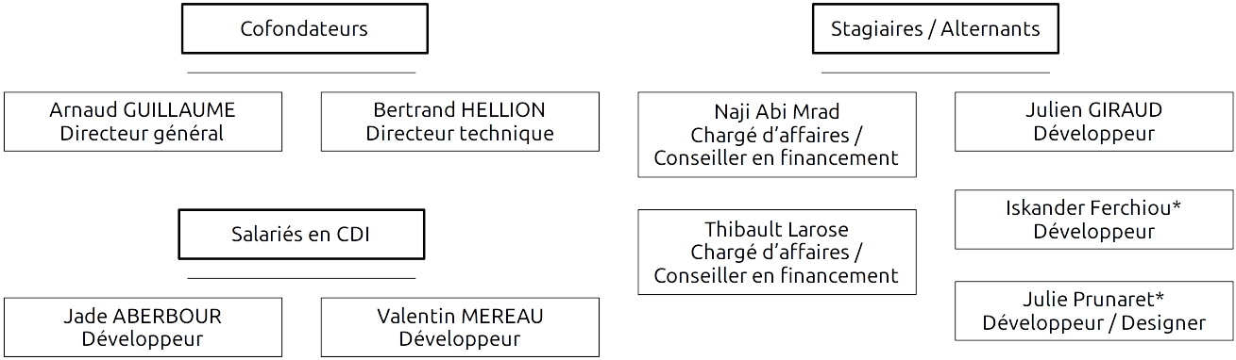
Figure 2 : Organigramme de Finalgo

1.2 Les projets
Cette année mes missions ont porté sur les trois principaux projets de Finalgo,
- Main notre application de construction et de gestion de dossiers de financement pour les professionnels de la finance,
- Automate notre application de recherche de financements alternatifs,
- Advisor notre application de gestion, de suivi et d'envoi de demandes de financements alternatifs pour les dirigeants de TPE / PME.
En terme de projets informatiques, toutes les plateformes possèdent un Front-End Angular et elles communiquent avec le même Back-End. La description détaillée de l'architecture se trouve dans la partie Environnement technique.

2 Environnement de travail

2.1 Matériel et lieu
À Finalgo nous travaillons beaucoup en télétravail. Lorsque nous allons dans les locaux, deux fois par semaine pour les membres de l'équipe à Lyon, nous allons au HUB612. Il s'agit d'un incubateur, une sorte d'open space avec une équipe qui accompagne les entreprises. Le HUB est spécialisé dans les entreprises qui travaillent sur la finance, les assurances et le marketing à l'aide d'outils numériques modernes. C'est un lieu agréable pour travailler et échanger avec des personnes dans des domaines similaires aux nôtres.
Figure 3 : Locaux du HUB612
Pour travailler on a mis à ma disposition un ordinateur portable avec une très bonne configuration, ce qui me permet d'utiliser efficacement tous les logiciels dont j'ai besoin. J'utilise généralement un deuxième écran pour des questions de confort, il y en a sur les bureaux du HUB et j'utilise mon écran personnel en télétravail.

2.2 Outils et logiciels
Depuis le début de la crise sanitaire, toute notre organisation est basée sur du travail en distanciel. Nous sommes donc équipés en outils de communication, visioconférence, gestion des tâches et suite de bureautique.

a. Slack

Slack est notre outil de messagerie interne.
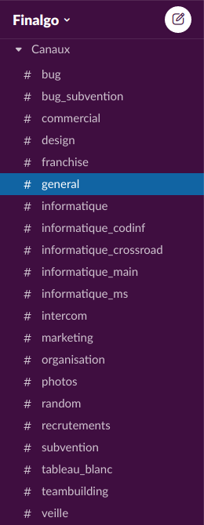Figure 4 : Aperçu des canaux Slack
Nous avons un espace de travail « Finalgo » avec des canaux de discussion pour tous les sujets, ce qui permet de configurer les notifications que l'on souhaite recevoir pour chaque type d'information.
Il y a un canal pour :
- chaque projet : Back-End, Automate, Advisor
- chaque domaine : informatique, marketing, communication, design, recrutement, teambuilding…
- chaque type de logs : bugs utilisateurs, boutons « demander de l'aide », actions utilisateurs, actions nécessitant une intervention de notre part, traces des différents serveurs de production et de développement…
- la détente : on y trouve des blagues ou liens en tout genre pour partager de la bonne humeur avec l'équipe.

b. Asana

Asana est notre plateforme de gestion des tâches.
La plateforme permet de créer des projets qui fonctionnent comme les tableaux sur Trello. Il est possible d'y créer des colonnes et d'y ajouter des tâches avec des attributions, des images, des sous-tâches.
Nous utilisons ces tableaux pour remplacer le Scrum Board, un tableau de post-it utilisé par la méthode SCRUM qui est à l'origine de notre méthode de travail. Grâce à ces tableaux nous pouvons voir qui travail sur une tâche, connaître son avancement, en ajouter nous-même et écrire les spécification. Il y a plus de fonctionnalités sur le site mais nous n'en avons pas encore l'utilité.

c. Google Workspace







Gmail Drive Meet Calendar Sites Sheets
Finalgo utilise un système de comptes Google pour les entreprises. Nos comptes nous permettent d'accéder à la suite de bureautique comme avec une adresse Gmail classique, même s'ils terminent par @finalgo.fr . Toutes ces applications sont liées à un espace partagé sur Google Drive, auquel nous avons accès avec notre compte.
Meet est une plateforme de réunions numériques très simple à utiliser. Il est possible de se connecter à un salon grâce à un lien, on peut ensuite participer avec sa caméra, son micro ou en faisant des partages d'écran. Nous utilisons Meet pour les réunions clients.
Calendar est un agenda, il sert surtout à planifier des rendez-vous clients ou des points d'équipe importants. Un salon Meet est associé à chaque événement de l'agenda. Ce système évite de générer un lien et de l'envoyer aux invités, il suffit de les ajouter sur un événement.
Google Sites sert exclusivement à voir et alimenter notre wiki interne. Il s'agit d'un site accessible uniquement avec notre compte, sur lequel nous répertorions toutes sortes d'informations utiles pour Finalgo. On y trouve les procédures comme les mises en production, les installations, les plateformes et il y a des explications sur les technologies inhabituelles. C'est un outil que nous utilisons et alimentons beaucoup, il entre dans la philosophie SCRUM en facilitant les formations mutuelles au sein de l'équipe.
Sheets est un tableur comme Excel, nous l'utilisons en interne et en externe. Il y a des tableaux administratifs pour gérer des choses comme les congés, certains servent d'outils de maintenance ou de tickets, d'autres permettent de synthétiser des informations afin de les exporter dans le code.

d. Gather
Figure 5 : Locaux virtuels sur Gather
Gather est notre outil de communication interne n°1. Comme Slack, nous sommes connectés toute la journée sur cette plateforme qui permet de se déplacer dans un monde virtuel 2D et d'effectuer des visioconférences. Étant donné que tous les membres de l’équipe ne résident pas à Lyon, cet outil permet de rester en constante communication avec eux malgré la distance.
Chaque personne a son propre bureau virtuel et des pièces spécifiques ont été créées pour remplir différentes fonctions : cafétéria pour discuter en arrivant au travail, salle de réunion ou jardin pour jouer à des mini-jeux.

3 Environnement technique

3.1 Côté serveur
Pour les serveurs nous avons un compte sur la plateforme OVH avec plusieurs VPS sous Debian.
Sur ces VPS nous avons un serveur Apache pour servir le front-end compilé par Angular et un serveur Tomcat pour le back-end Java Spring Boot.
Nos projets Spring Boot utilisent Java version 11 avec divers dépendances. Voici un résumé de celles que j’ai le plus utilisées.
Dépendance | Description
Auth0 | Librairie qui permet de manipuler les JWT.
Hibernate / HQL | Framework qui permet de manipuler la base de données à travers des interfaces. Il implémente le HQL, un langage de requête de base de données relationnelles similaire à SQL avec une approche orientée objet.
Swagger | Une interface qui permet de visualiser l'architectures d'une API et d'y envoyer des requêtes.
JSONObject | Une librairie qui permet de manipuler facilement des objets JSON
Il y a d'autres programmes installés sur les serveurs, les plus importants sont les suivants.

Programme | Description
MySQL | Système de gestion de bases de données relationnelles.
Cron | Programme qui permet de programmer l'exécution de scripts ou de logiciels sur Linux.

Il existe une réplication de cette architecture sans les plateformes Advisor et Automate pour l'un de nos clients, nous utilisons un profil Spring pour effectuer la distinction dans le Back-End.

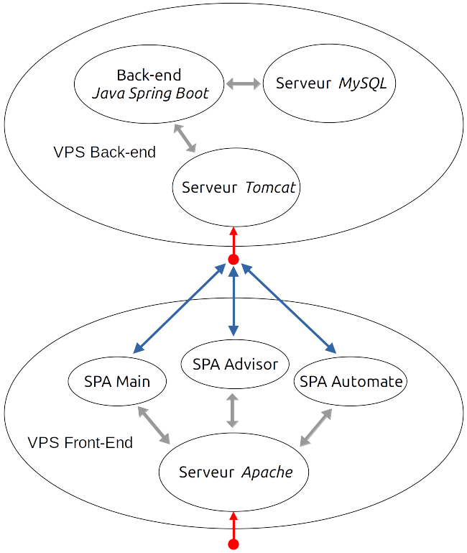Figure 6 : Architecture des serveurs et services
Échanges internes au serveur.
Échanges HTTP entre la SPA de la plateforme et le Back-End.
Point d'entrée du serveur (VPS) via les requêtes HTTP.

3.2 Côté client
En Front-End nous utilisons Angular 11 qui simplifie grandement le développement web.
Notre projet utilise divers dépendances, voici un résumé de celles que j'ai le plus utilisées.

Dépendance | Description
Forms | Ensemble de Classes et composants Angular qui permettent de gérer les formulaires.
Material | Ensemble de classes et composants Angular qui permettent de créer des interfaces graphiques d'application très facilement.
Router | Ensemble de classes et composants Angular qui permettent de gérer les routes d'une application et de manipuler l'URL.
SweetAlert2 | Librairie qui permet d'afficher toutes sortes de pop-up personnalisables.

3.3 Outils de développement
De façon générale il y a beaucoup d'informations utiles pour le développement sur notre wiki. On y trouve notamment :
- les liens des swaggers,
- les procédures d'installation des serveurs,
- les commandes pour installer MySQL sur notre machine et y charger des données de test,
- la procédure à suivre pour mettre en production le Back-End ou le Front-End.
Pour développer en Front-End j'utilise Visual Studio Code comme IDE. Il s'agit d'un éditeur de code sur lequel on peut ajouter diveres extensions pour simplifier le développement. J'utilise aussi le débugueur de Google Chrome qui permet de suivre l’exécution du code TypeScript.
Pour le Back-End j'utilise l'IDE IntelliJ qui est très pratique pour le Java, en particulier pour la qualité de son débugueur.
Nous utilisons un système de logs interne appelé « user action ». Il permet de stocker les logs en base de données et de les envoyer sur Slack en fonction de leur catégorie d’importance.
Figure 7 : Aperçu des canaux de « user action »sur Slack.
De cette façon nous avons un accès rapide à l'activité des utilisateurs et aux comportements anormaux, ce qui facilite le débug.
Nous utilisons GIT comme gestionnaire de versions et le code est stocké dans des projets privés sur GitHub auxquels nous avons accès. Pour gérer les commits et les branches j'utilise une extension de Visual Studio Code, elle permet d'effectuer la plupart des opérations très facilement et propose de visualiser les différences entre les commits.
Figure 8 : Aperçu de l'extension Git Graph sur Visual Studio Code
Enfin, pour travailler sur les bases de données nous utilisons DBeaver, un logiciel libre avec une interface plutôt intuitive.
Figure 9 : Aperçu de l'interface de DBeaver

4 Travail réalisé
Cette année j'ai surtout travaillé sur l'amélioration de notre système de données, en plus de diverses missions d'ajout ou d'évolution des fonctionnalités sur nos applications.

4.1 Notre modèle de données
La plupart de nos objets métier ont les mêmes caractéristiques. Que ce soit un projet, un utilisateur ou une entreprise ; ils ont normalement un identifiant, un nom, un état de suppression, divers autres champs et une collection de propriétés sous une forme de clé-valeurs à deux niveaux. Nous appelons ces propriétés les « OCA variables », il en existe des centaines pour toute sorte d'informations communes à plusieurs objets.
Cette structure permet de stocker des propriétés comme le chiffre d'affaires d'une entreprise pour chaque année, ou son code NAF.
Du point de vue des développeurs, cette structure se manipule comme une Map de propriété de Map de clé-valeur, ou bien simplement comme une Map de propriété-valeur pour les propriétés uniques. Il existe un Enum qui renseigne les propriétés et une classe abstraite qui permet de simplifier les opérations, il s'agit du design pattern Façade.
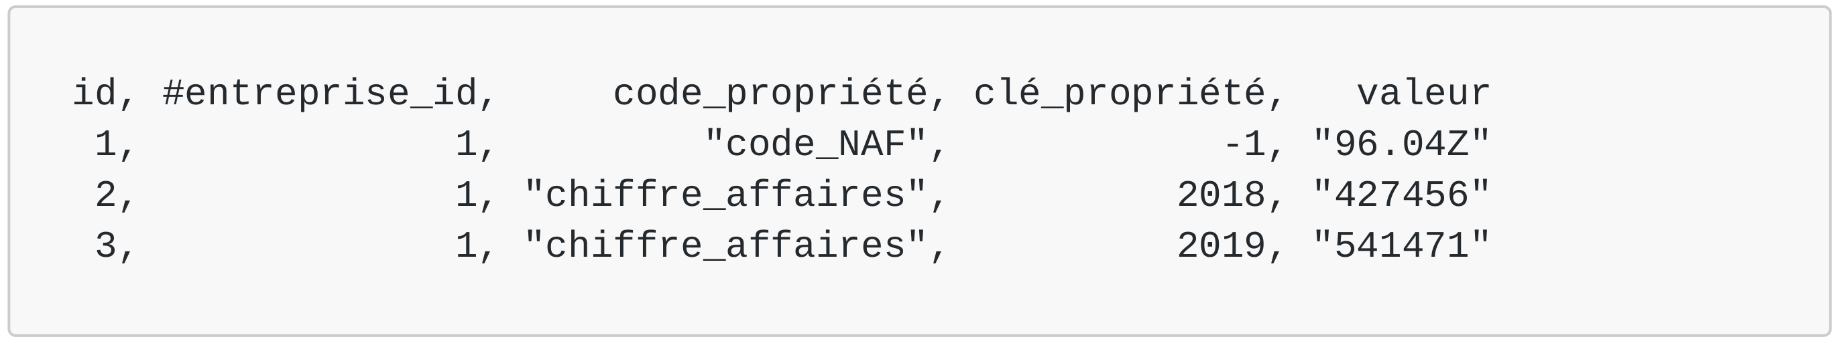Figure 10 : Exemple du stockage de 3 OCA variables associées à une entreprise
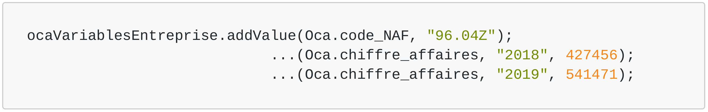Figure 11 : Exemple d'assignation de valeurs via la façade Java
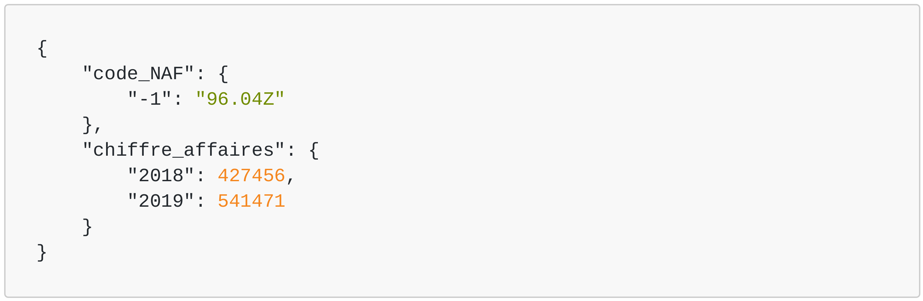Figure 12 : Structure de données correspondante en syntaxe JSON
Ce modèle est efficace pour stocker nos centaines de propriétés sans rendre les tables ou les requêtes illisibles du côté de la base de données. Son implémentation possède cependant une forte dette technique que j'ai passé plusieurs mois à rembourser.

4.2 Problèmes de l'ancienne implémentation
En base de données, pour chaque objet métier il y avait une table pour l'objet et une table pour ses OCA variables soit une quinzaine de tables pour quelques centaines de milliers de lignes. Plusieurs tables d'OCA n'avaient pas de clé étrangère et il n'y avait aucun index, ce qui causait une latence sur de nombreuses requêtes. Aussi, certains objets avaient des clés étrangères dans leur table qui étaient en doublon avec nos tables de jointure.
Dans les méthodes de service, tous les mécanismes liés aux OCA variables n'étaient pas gérés par une façade ce qui était compensé par de la duplication de code avec des erreurs de mise à jour lors des évolutions.
Ensuite la création, la modification et la suppression des OCA variables étaient gérées par un service qui effectuait un appel à la base de données pour chaque valeur à modifier, en plus d'appeler des traitements spécifiques lors de l'enregistrement de certaines valeurs, ce qui brisait la chaîne de responsabilité.
Plusieurs services effectuaient également ce type d'appels en boucle pour divers traitements sur des collections d'objets. Cette erreur est liée à un manque de connaissance sur le fonctionnement des services en jeu et menait à des centaines voire des milliers d'échanges entre Spring et MySQL. Avec ces appels, nos API prenaient quelques secondes voire quelques minutes dans les pires cas.
Enfin, les clés étrangères en doublon étaient aléatoirement utilisées dans le code, ce qui portait à confusion sur la source des liens entre les objets.

4.3 Procédure de refactoring et migration des données
Pendant plusieurs mois j'ai mis en place un nouveau système de gestion de ces propriétés et j'ai passé les objets métier un à un sur ce nouveau système. Nous avons mis les applications en production après chaque nouvelle migration d'objet.

a. Mise en place d’une base propre
L'un des objectifs de ma mission était de rassembler les différents objets métier dans une même table, ainsi que les différentes OCA variables dans une autre table. Cette nouvelle base a aussi la propriété de rendre l'identifiant de chaque objet unique, peu importe son type.
Dans un premier temps j'ai crée ces tables et ajouté le code permettant de les manipuler.

a.1 Création des tables
Pour la création des tables je me suis basé sur les tables existantes en ajoutant un champ pour la suppression, un pour l'ancien identifiant et un pour le type afin de différencier les différents objets.
J'ai également ajouté différents indexes sur les champs utilisés lors des requêtes pour améliorer les performances de celles-ci, en plus d'une contrainte d'unicité afin de garantir que les couples propriété-clé des OCA variables sont uniques pour un objet donné. Ce modèle ne respecte pas le concept de forme normale mais il a l'avantage d'être très facile à manipuler en SQL et lorsque nous effectuons la jointure sur les OCA variables nous avons systématiquement besoin de récupérer toutes les valeurs associées. C'est pourquoi nous avons décidé de garder ce modèle.

Figure 13 : Modèle de la table des objets métier
Figure 14 : Modèle de la table des OCA variables
Figure 16 : Indexes de la table objet métier
Figure 15 : Indexes de la table d'OCA variables

a.2 Création des classes
Pour manipuler ces tables j'ai ajouté leur équivalent dans le code que j'ai lié à la base de données grâce aux annotations Spring / Hibernate. En particulier j'ai décrit que plusieurs types d’objets sont stockés dans la table GENERIC_OBJECT via @Inheritance et que la colonne objectClass permet de les distinguer via @DiscriminatorColumn .
Figure 17 : Description du lien entre la classe Java et la base de données via Hibernate

J'ai également précisé que la mise à jour d'un objet devait être propagée aux données liées par la clé étrangère via l’attribut cascade ce qui permet d'automatiser la mise à jour des OCA variables.
Figure 18 : Propagation des mises à jour sur la clé étrangère
Enfin j'ai ajouté les DAO et Services liés aux nouvelles tables. Dans une optique de généricité, j'ai répertorié toutes les méthodes communes aux différents objets métiers ou à leurs services et je les ai ajouté judicieusement dans les nouvelles classes.

b. Préparation de la migration des objets
Afin d'effectuer la migration des données, il fallait d'abord uniformiser les objets de façon à ce qu'ils ne contiennent que les champs de la table GENERIC_OBJECT, c'est à dire un identifiant id, un nom caption et un état de suppression deleted. Les autres informations doivent être dans les OCA variables s'il s'agit de propriétés ou dans les tables de jointure s'il s'agit de clés étrangères.
En base de données j'ai déplacé plusieurs propriétés des tables d'objet métier vers leur table d'OCA variables, puis j'ai supprimé les colonnes devenues obsolètes ainsi que les colonnes de clés étrangères en doublons avec les tables de jointure.
Voir annexe Nettoyage des tables en SQL.
Dans le code Java j'ai supprimé les mêmes attributs que dans la base de données, j'ai mis à jour les getters et les setters de ces attributs pour qu'ils atteignent la donnée depuis les OCA variables et j'ai mis à jour les requêtes nécessaires dans les DAO ainsi que les traitements de certains services suite au nettoyage des clés étrangères en doublon.
Voir annexe Mise à jour des getters et setters en Java.

c. Migration des objets sur le nouveau système de données
Cette étape était la plus sensible car elle a provoqué le changement de la plupart des identifiants des objets métiers dont beaucoup étaient stockés en dur dans différents systèmes.

c.1 Migration des données
En base de données j'ai déplacé les données de chaque objet métier dans la nouvelle table ainsi que les OCA variables associées. J'ai ensuite procédé à la mise à jour de tous les identifiants et à rétablir les contraintes de clés étrangères avec les nouveaux identifiants. Enfin j'ai supprimé les anciennes tables d'objet métier et d'OCA variables.
Voir annexes Migration des données en SQL et Mise à jour des identifiants et nettoyage des tables en SQL.

c.2 Mise à jour du système de fichiers
Lorsque des utilisateurs envoient des documents sur nos plateformes, nous les stockons dans le système de fichiers du serveur en utilisant les identifiants des objets associés dans les noms des dossiers.
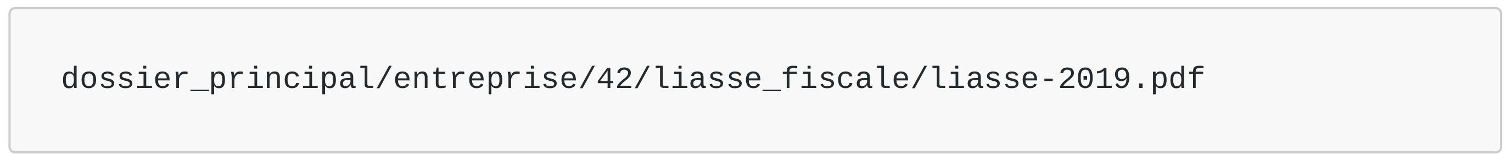Figure 19 : Exemple de l'adresse d'une liasse fiscale pour l'entreprise d'identifiant 42
Étant donné qu'il n'est pas possible de prévoir les nouveaux identifiants avant la migration des données, pour chaque objet j'ai écrit un programme en langage bash pour récupérer automatiquement les nouveaux identifiants et renommer les dossiers concernés. À chaque mise en production nous avons exécuté ce programme après avoir effectué les migrations de données en SQL.
Voir annexe Script de mise à jour des identifiants pour le système de fichiers.

c.3 Branchement des classes sur le nouveau système de données
Afin d'utiliser la nouvelle implémentation pour les objets métier j'ai dû effectuer de nombreuses opérations de refactoring.
Dans un premier temps j'ai supprimé les références aux anciennes tables de la base de données, j'ai modifié les déclarations des classes d'objet pour qu'elles étendent le nouveau type GenericObject et j'ai précisé la valeur à utiliser pour déterminer le type de l'objet depuis la table, celle du champ objectClass.
Figure 20 : Nouvelle déclaration de classe pour l'objet métier d'un Cabinet

Toujours dans les objets métier, j'ai supprimé les liens restants avec les anciennes tables et tout le code devenu redondant avec l'héritage de GenericObject, c'est à dire les champs id, caption, deleted, ocaVariables ainsi que leurs accesseurs et diverses méthodes.
Ensuite j'ai modifié de nombreuses méthodes de service pour utiliser les DAO traditionnelles des objets métier lors de la persistance. Avant ça, la sauvegarde des OCA variables était gérée manuellement par un autre service qui effectuait divers traitements lors de la sauvegarde de certaines propriétés. J'ai dû déplacer ces traitements dans les services ou DAO appropriés dans la chaîne de responsabilité.
Durant cette étape j'ai réécrit beaucoup de méthodes de façon à minimiser les appels à la base de données, c'est à dire utiliser des requêtes pour traiter des groupes d'objets au lieu de boucler sur des traitements qui effectue des requêtes pour un seul objet. Le nombre d'appels de ces méthodes à la base de données était généralement de l'ordre de k*n avec k le nombre de requêtes différentes utilisées par la méthode et n le nombre d'objets dans la collection, entre 1 et plusieurs milliers. À chaque fois il était possible de faire le même traitement avec seulement k appels.
Ce type de refactoring a parfois nécessité la réécriture de blocs de traitement entiers et l'ajout de requêtes spécifiques dans les DAO. Le temps de réponse des API concernées a diminué d'un facteur de plusieurs dizaines, ce qui permet un temps de réponse compris entre quelques dixièmes et maximum quelques secondes pour les API les plus longues.
Voir annexe Minimisation des appels à la base de données dans une méthode Java.
Suite à ces opérations l'ancien service des OCA variables et diverses classes liées à l'ancienne implémentation sont devenues obsolètes, j'ai pu les supprimer.

d. Retours sur la mission
Cette mission était la plus complexe que j'ai réalisée à Finalgo et je suis fier de l'avoir réussie malgré quelques incidents.
Je suis satisfait du résultat. Nos applications sont beaucoup plus performantes depuis le refactoring, certains bugs étranges ont disparu et les deux nouvelles tables sont très pratiques. En particulier nous pouvons facilement effectuer des requêtes sur les données des OCA variables dont différents objets sont concernés, et nous pouvons retrouver le type des objets dans les résultats. Ces requêtes sont particulièrement utiles lors des débugs.
Notre phase de conception nous a permit d'avoir une vision claire de la modélisation à obtenir ainsi que des grandes étapes à suivre. Ces étapes m'ont beaucoup guidé mais nous n'avons pas poussé la réflexion suffisamment loin en ce qui concerne les changements d'identifiants. Lors des premières mises en production nous avions oublié divers mécanismes qui utilisaient des identifiants non récupérés depuis la base de données, ce qui a nécessité plusieurs hotfix. Une procédure de tests automatisés aurait permi d'éviter ce type de problèmes, il s'agit d'une tâche qui sera réalisée au cours des prochains mois.
La plupart des difficultés que j'ai rencontrées étaient liées à une mauvaise implémentation des design patterns en jeu. Les responsabilités n'étaient pas réparties correctement au sein des différents services, plusieurs traitements manquaient dans la façade et il existait un fort couplage entre divers services et objets qui n’aurait pas dû exister.

Conclusion
Mon ressenti sur l'alternance est très positif. J'ai pu approfondir mes connaissances en Java, en algorithmique, en bases de données et en toutes sortes de technologies du web liées à mes autres missions. Les différentes missions que j'ai réalisées m'ont aidé à mieux comprendre le contenu de plusieurs de mes cours, et inversement.
J'ai également appris de nombreuses bonnes pratiques. Au delà des technologies j’ai mis en place une démarche quotidienne de recherches, d’étude des documentations, de tests, de débogage et de travail d'équipe pour avancer dans mes tâches. Mon code est devenu plus facile à lire, mieux organisé et j’ai pris l’habitude de correctement documenter mon travail avec les outils à ma disposition.
Mon travail de refactoring m'a appris beaucoup sur les possibilités de connexions entre la base de données et les objets dans Spring, sur l'importance de la phase de conception, sur la pertinence des logs ou messages d'erreurs et sur ma capacité à réfléchir sur des algorithmes. Suite à cette mission nous allons réaliser d'autres étapes de refactoring dans le but de réduire notre dette tout en continuant le développement de nos applications.
Au cours des prochains mois je vais travailler sur une mission dont le but est de mettre en place Redux sur nos plateformes. Il s'agit d'une librairie de stockage de données basée sur le design pattern Observer, elle permettra d'alléger fortement la sollicitation de notre back-end et de corriger divers problèmes de cohérence des données en front-end. Je vais également travailler sur l'ajout de tests automatisés dans notre procédure d'intégration continue, ce qui permettra d'économiser du temps et de limiter fortement les régressions.
Enfin, avec l'accord de Finalgo j’envisage de réaliser des vacations en tant que professeur d'algorithmique et de Java à l'IUT informatique de la Doua. Il s'agit d'un projet de longue date que j’aimerais commencer à partir de septembre 2022.

Annexes

Nettoyage des tables en SQL

Mise à jour des getters et setters en Java

Migration des données en SQL

Mise à jour des identifiants et nettoyage des tables en SQL

Script de mise à jour des identifiants pour le système de fichiers

Minimisation des appels à la base de données dans une méthode Java

Université Claude Bernard Lyon
Code à cinq chiffres permettant de qualifier l’activité professionnelle d’une entreprise

